PDF 文件使用 "pdfFactory Pro" 试用版本创建 www.fineprint.cn
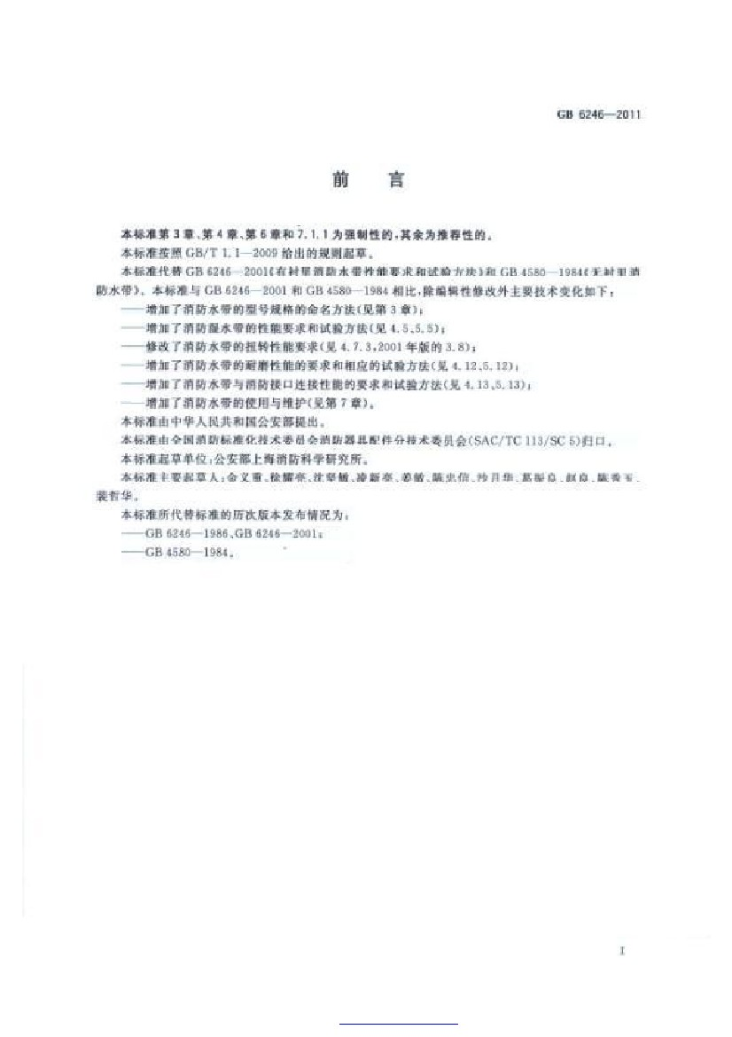PDF 文件使用 "pdfFactory Pro" 试用版本创建 www.fineprint.cn
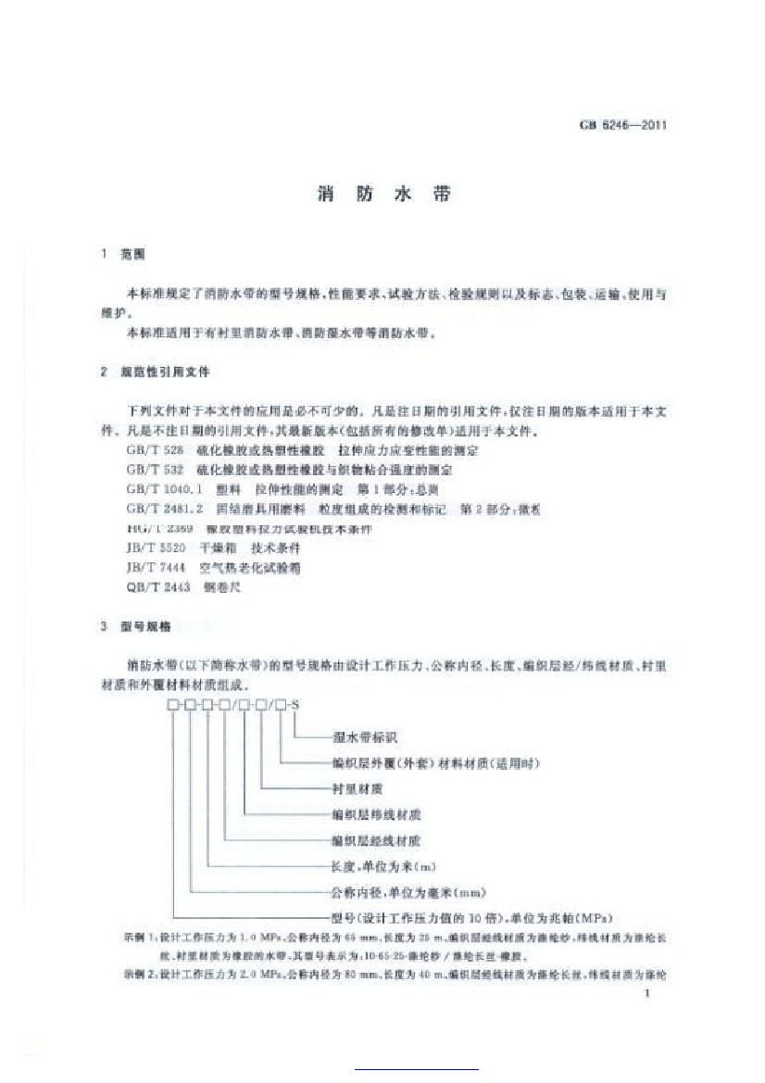PDF 文件使用 "pdfFactory Pro" 试用版本创建 www.fineprint.cn
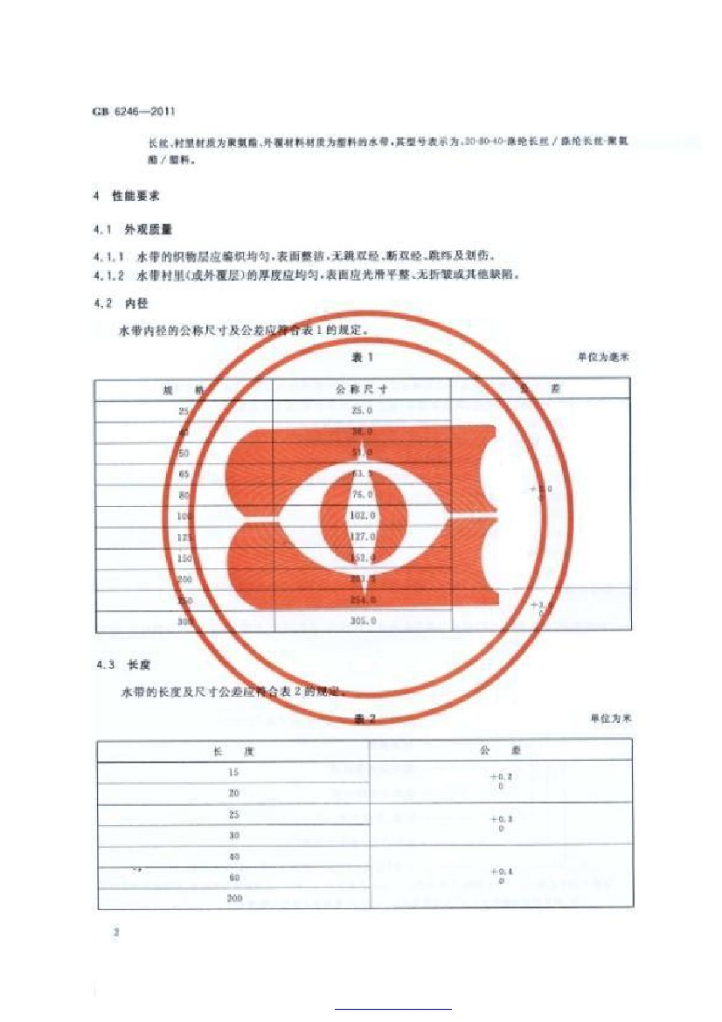PDF 文件使用 "pdfFactory Pro" 试用版本创建 www.fineprint.cn
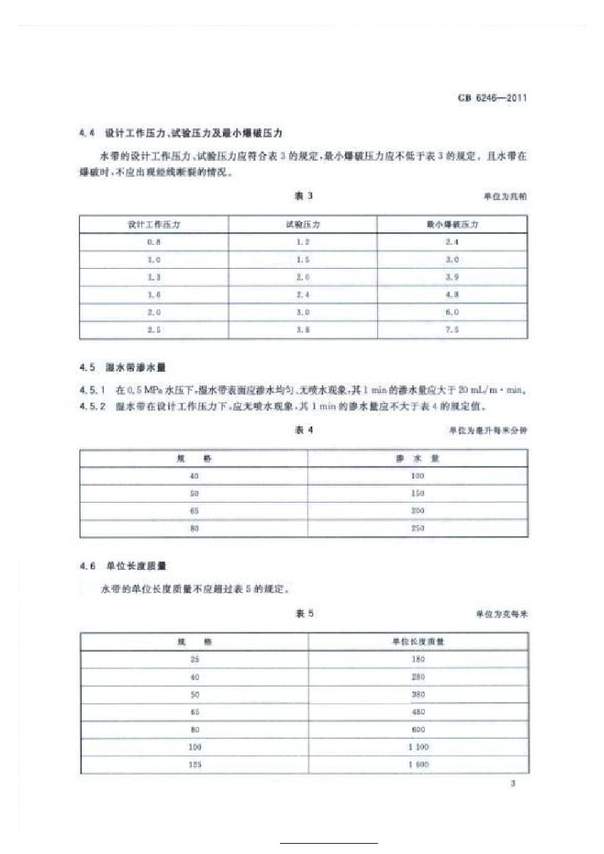PDF 文件使用 "pdfFactory Pro" 试用版本创建 www.fineprint.cn
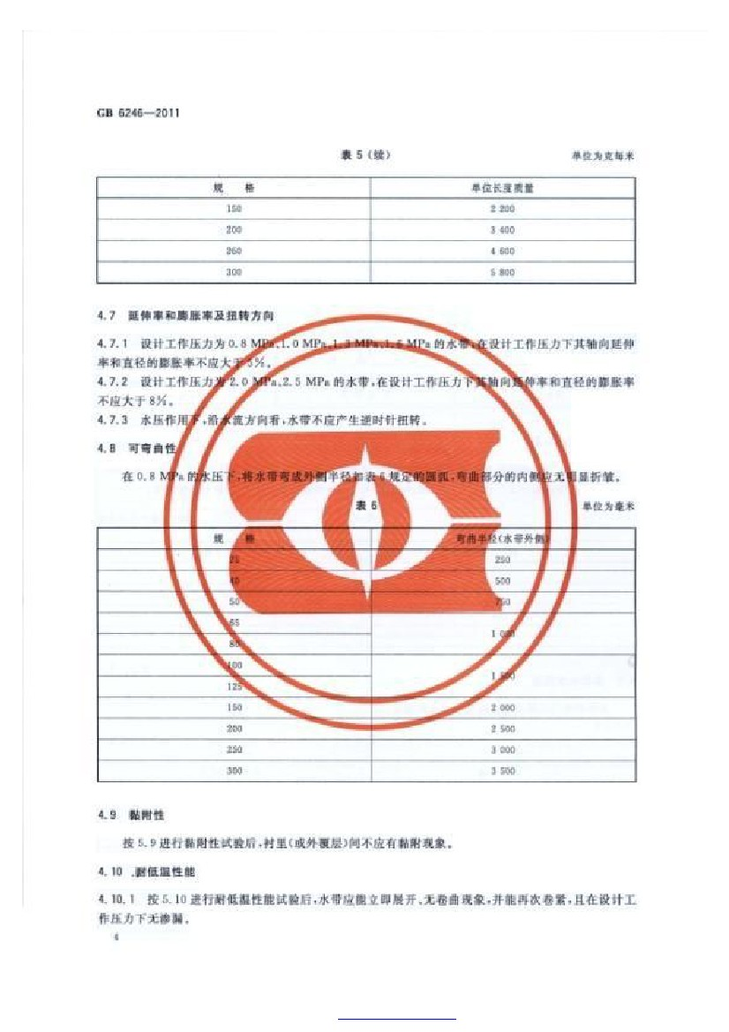PDF 文件使用 "pdfFactory Pro" 试用版本创建 www.fineprint.cn
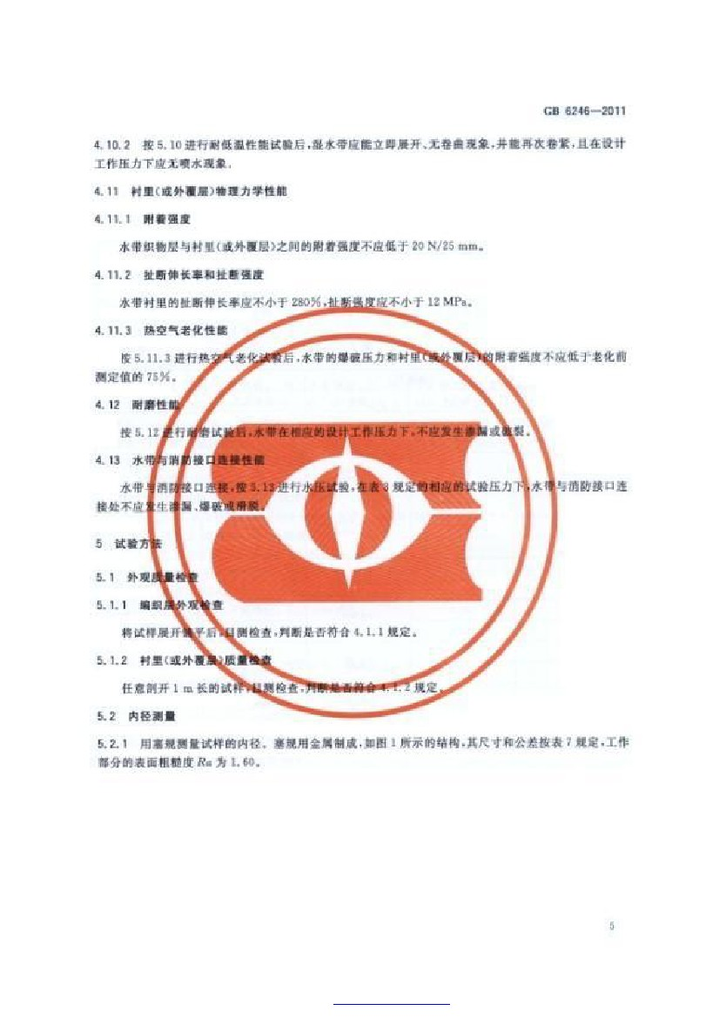PDF 文件使用 "pdfFactory Pro" 试用版本创建 www.fineprint.cn
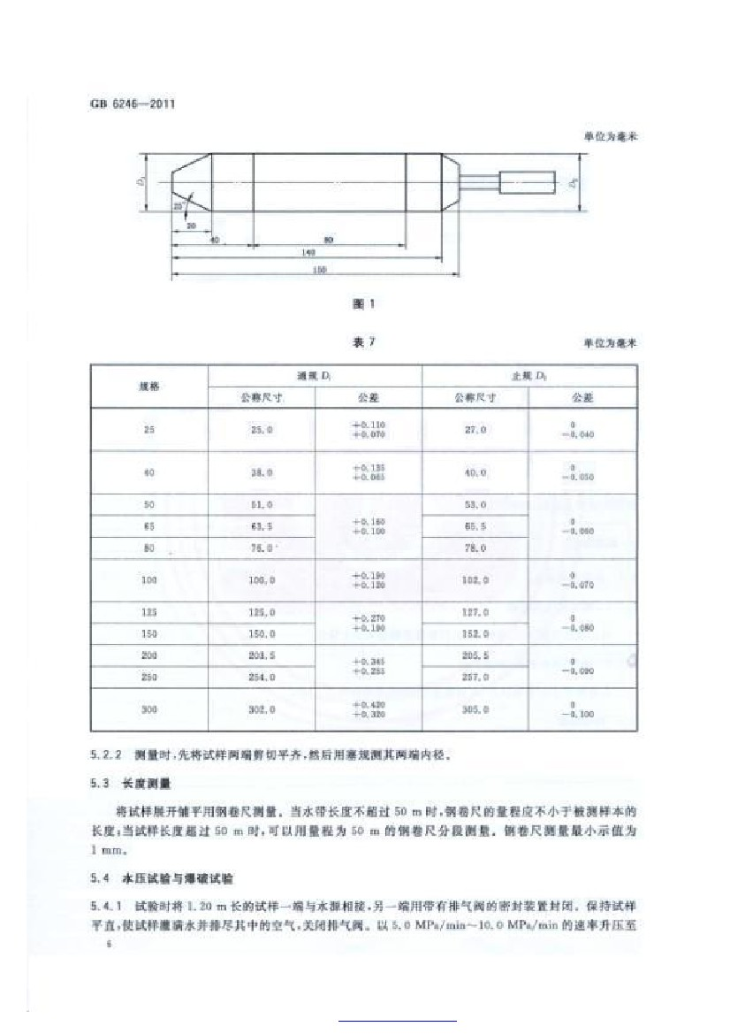PDF 文件使用 "pdfFactory Pro" 试用版本创建 www.fineprint.cn
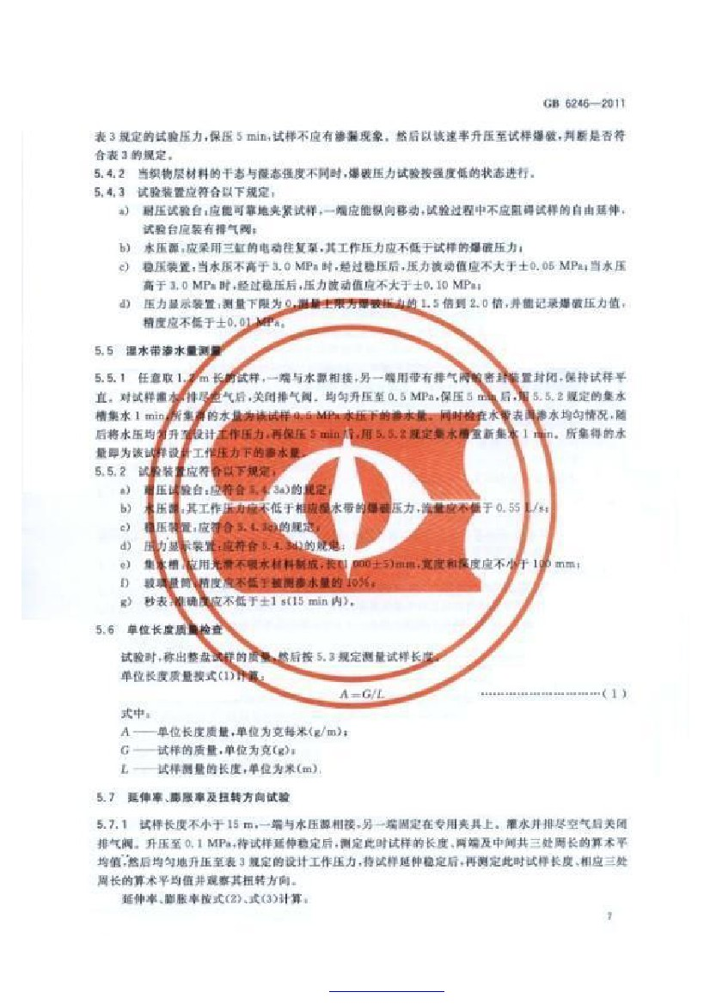PDF 文件使用 "pdfFactory Pro" 试用版本创建 www.fineprint.cn
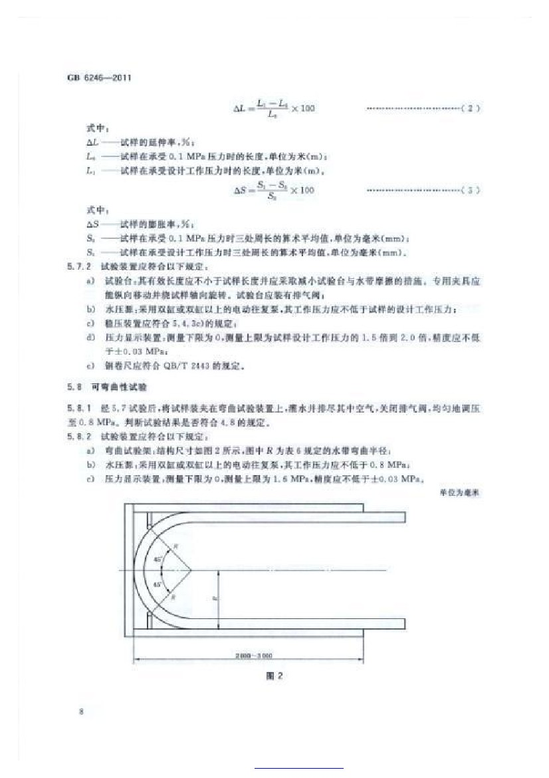PDF 文件使用 "pdfFactory Pro" 试用版本创建 www.fineprint.cn
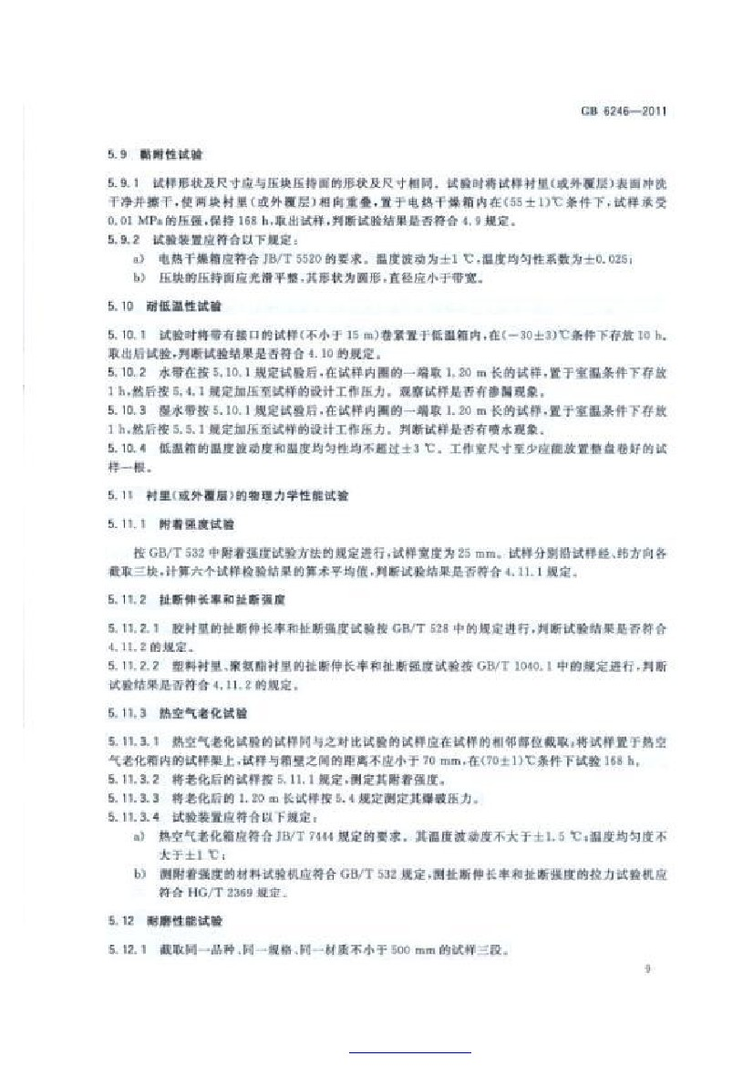PDF 文件使用 "pdfFactory Pro" 试用版本创建 www.fineprint.cn
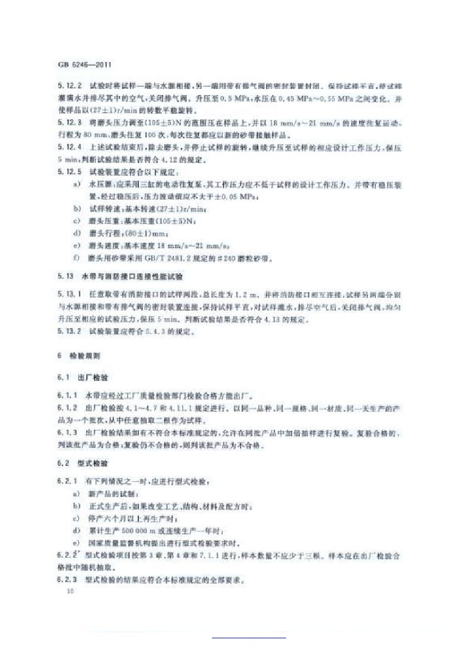PDF 文件使用 "pdfFactory Pro" 试用版本创建 www.fineprint.cn
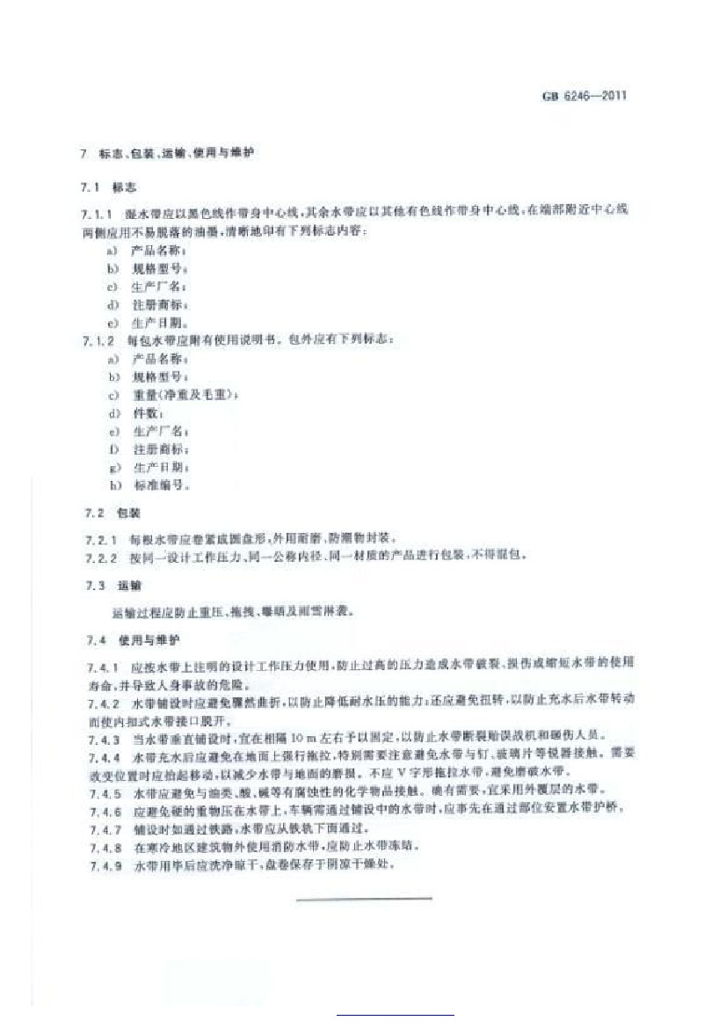PDF 文件使用 "pdfFactory Pro" 试用版本创建 www.fineprint.cn
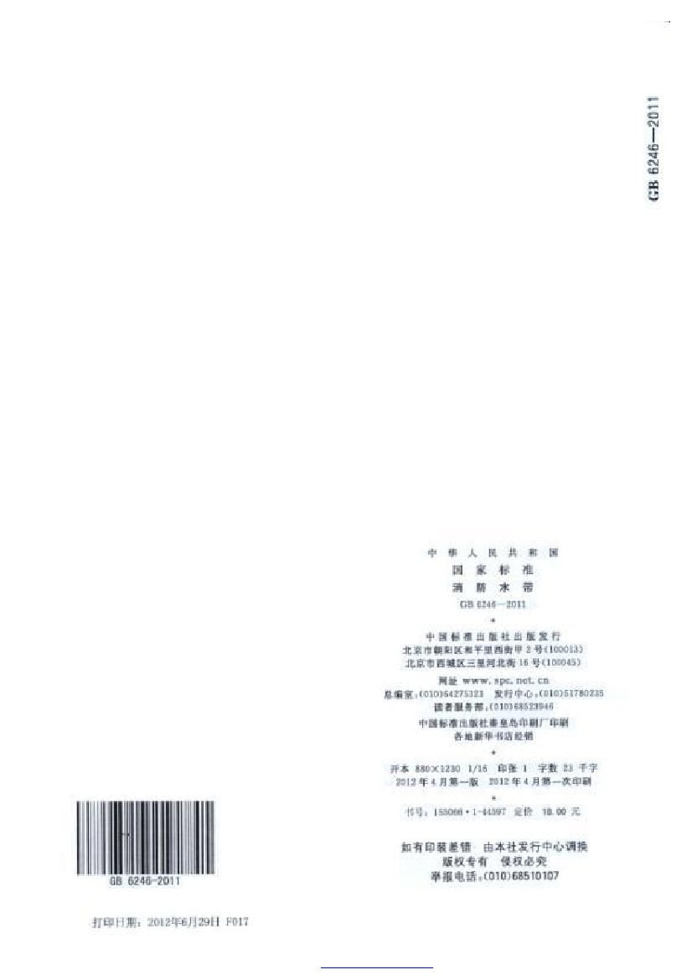PDF 文件使用 "pdfFactory Pro" 试用版本创建 www.fineprint.cn

